МИНИСТЕРСТВО ОБРАЗОВАНИЯ И НАУКИ
ДОНЕЦКОЙ НАРОДНОЙ РЕСПУБЛИКИ
ГОСУДАРСТВЕННОЕ ОБРАЗОВАТЕЛЬНОЕ УЧРЕЖДЕНИЕ
ВЫСШЕГО ПРОФЕССИОНАЛЬНОГО ОБРАЗОВАНИЯ
«ДОНЕЦКИЙ НАЦИОНАЛЬНЫЙ ТЕХНИЧЕСКИЙ УНИВЕРСИТЕТ»

КАФЕДРА "АВТОМАТИЗИРОВАННЫЕ СИСТЕМЫ УПРАВЛЕНИЯ"
Факультет компьютерных наук и технологий

МЕТОДИЧЕСКИЕ УКАЗАНИЯ К ВЫПУСКНОЙ
КВАЛИФИКАЦИОННОЙ РАБОТЕ
(БАКАЛАВРСКОЙ РАБОТЕ)

Направление подготовки
09.03.02 «Информационные системы и технологии»

Профиль подготовки
«Информационные системы в технике и бизнесе»

Квалификация (степень) выпускника

Бакалавр

Донецк 2017

Содержание

Введение…………………………………………………………………….. | 3
1. Основные этапы организации выполнения квалификационной работы бакалавра…………………………………………………………… | 4
Тематика и структура выпускной квалификационной работы………. | 10
2.1 Тематика выпускной квалификационной работы…………….….. | 10
2.2 Структура квалификационной работы. …………………………… | 11
2.3 Раздел «РЕФЕРАТ»……………………………………………… | 11
2.4 Раздел «ВВЕДЕНИЕ»…………………………………………………... | 12
3. Содержание выпускной квалификационной работы………………….. | 14
3.1 Раздел 1 – Анализ объекта управления………………………… | 14
3.2 Раздел 2 – Определение функциональной структуры проектируемой компьютеризированной подсистемы…………………... | 18
3.3 Раздел 3 – Разработка информационного обеспечения………. | 27
3.4 Раздел 4 – Рекомендации по разработке математического и алгоритмического обеспечения………………………………………….. | 35
3.5 Раздел 5 - Программное обеспечение………………………….. | 37
4.Общие требования к оформлению работы………………………………… | 41
Приложения………………………………………………………………… | 53

ВВЕДЕНИЕ
Выпускная квалификационная работа по направлению 09.03.02 «Информационные системы и технологии» является заключительным этапом обучения студентов в вузе.
Выполнение квалификационной работы имеет своей целью:
- систематизацию, закрепление и расширение теоретических и практических знаний по направлению подготовки, применение этих знаний при решении конкретных научных, технических, экономических и производственных задач, а также задач по повышению значений качественных характеристик технологических или экономических процессов;
- развитие навыков ведения самостоятельной работы и овладение методами исследований, экспериментирования и проектирования при решении разрабатываемых в проекте (работе) проблем и вопросов;
- выяснение степени подготовленности студентов к самостоятельной работе в условиях современного производства.
Целью итоговой государственной аттестации является установление уровня подготовки выпускника к выполнению профессиональных задач и соответствия его подготовки требованиям государственного образовательного стандарта высшего образования.
Задача дипломного проектирования – разработка проектного решения, связанного с созданием или совершенствованием информационной системы (ИС) на базе современных информационных технологий, средств вычислительной техники и передачи данных, математических методов и моделей в технике и бизнесе.
К итоговым аттестационным испытаниям, входящим в состав итоговой государственной аттестации, допускается лицо, успешно завершившее освоение основной образовательной программы по специальности высшего профессионального образования.
Итоговая государственная аттестация состоит из аттестационных испытаний в виде защиты выпускной квалификационной работы (ВКР).

1. Основные этапы организации выполнения квалификационной работы бакалавра.

Общее руководство и контроль над ходом выполнения ВКР осуществляет выпускающая кафедра. Решением кафедры каждому студенту назначается руководитель. Следует подчеркнуть, что основной обязанностью руководителя является определение направления проектирования, предостережение студента от грубых ошибок. При этом руководитель не несет ответственности за ошибки в расчетах, недостатки в стиле и грамотности изложения материала. Подписи руководителя удостоверяют, что работа выполнена самостоятельно и в соответствии с заданием.
Работа над ВКР включает в себя ряд этапов.
- Выбор объекта автоматизации осуществляется во время прохождения производственной практики совместно с руководителем практики и будущим руководителем ВКР. Во время практики необходимо: ознакомиться с деятельностью организации, изучить основные направления ее деятельности, выявить ее миссию и цели, а также проблемы, более подробно изучить работу объекта информатизации. При этом изучается процесс, подлежащий автоматизации, анализируется существующий уровень автоматизации, выявляются достоинства и недостатки существующей системы, определяется необходимость создания новой или совершенствования существующей системы. Определяются цели автоматизированной системы.
- Определение целей и задач разрабатываемой системы. В течение 7-го и 8-го семестров выполняется работа по дальнейшему изучению объекта автоматизации, уточняются цели и задачи разрабатываемой системы. Определяются основные функции, с помощью которых реализуются задачи системы. Результаты таких исследований докладываются на семинарах по НИРС. После обсуждений выносится решение о рекомендации предлагаемой тематики ВКР к дальнейшей разработке.
- Сбор материала для проектирования на объекте практики. Для дальнейшего сбора материалов для ВКР студент направляется на преддипломную практику. Преддипломная практика может проходить на предприятии, в организации или в учебном заведении. Руководство практикой со стороны вуза осуществляет преподаватель выпускающей кафедры – руководитель ВКР, со стороны предприятия – руководитель из числа специалистов по профилю специальности.
- Утверждение темы квалификационной работы. По результатам преддипломной практики выполняется корректировка и закрепление темы выпускной квалификационной работы. Тематика работы должна быть актуальна, соответствовать современному состоянию и перспективам развития экономических информационных систем на базе ЭВМ и разнообразных средств сбора, передачи и отображения информации. При определении тем следует исходить из реальной потребности организаций (предприятий, учреждений, банков, фирм) в разработке и из возможности внедрения фрагментов будущего проекта в производство. Тема ВКР выбирается совместно студентом и его научным руководителем. Окончательное заключение о целесообразности и актуальности темы ВКР осуществляется заведующим выпускающей кафедрой по результатам обсуждения на заседании кафедры.
- Составление и защита отчета по практике. В установленные сроки студенты должны представить отчет по практике. После окончания практики происходит ее защита научному руководителю и аттестация в виде зачета с оценками «отлично», «хорошо», «удовлетворительно», «неудовлетворительно».
Студенты, не выполнившие программу практики или получившие неудовлетворительную оценку, не допускаются к выполнению квалификационной работе и отчисляются из университета как имеющие академическую задолженность.
- Разработка и утверждение задания на выпускную квалификационную работу. Студент совместно с руководителем разрабатывает задание, которое включает план выполнения ВКР, который подписывается студентом и руководителем. Один экземпляр плана в течение недели сдается на кафедру, второй – размещается в приложении к пояснительной записке ВКР.
- Написание и оформление пояснительной записки и презентации выпускной квалификационной работе. Законченная и подписанная студентом пояснительная записка представляется руководителю.
- Сдача ВКР на кафедру. Пояснительная записка к выпускной квалификационной работе вместе с письменным отзывом руководителя представляются зав. кафедрой, который решает вопрос о допуске работы к защите.
- Предварительная защита выпускной квалификационной работы на выпускающей кафедре. За 3-4 недели до защиты назначается предварительная защита. Предварительная защита имеет две задачи:
- проверить завершенность всех разделов работы и готовность к защите;
- помочь студенту в подготовке выступления на защите (подготовленное студентом выступление должно быть обязательно согласовано с руководителем).
Предварительная защита проходит перед комиссией, в которую входят заведующий кафедрой и ведущие преподаватели. Для предварительной защиты студенту необходимо иметь готовую выпускную квалификационную работу в черновом варианте.
В процессе предварительной защиты студент кратко излагает суть работы и отвечает на вопросы членов комиссии. После ознакомления с выпускной квалификационной работой и получения ответов студента, комиссия принимает решение о возможности ее защиты в ГЭК.
Выпускная квалификационная работа может быть не допущена к защите при невыполнении существенных разделов задания, а также при грубых нарушениях правил оформления работы. Не допускаются к защите студенты:
  - не выполнившие полностью учебный план;
  - не сдавшие в срок выпускную квалификационную работу;
  - представившие выпускную квалификационную работу, не отвечающую требованиям и заданию.
В случае неполучения допуска к защите выпускной квалификационной работы по результатам предзащиты, окончательно вопрос о допуске рассматривается на заседании кафедры с участием руководителя. Если кафедра решает не допускать работу к защите, протокол заседания передается декану, а затем на утверждение проректору по учебной работе для издания приказа об отчислении. Решение кафедры о недопуске студента к защите принимается не позднее, чем за неделю до защиты.
- Направление работы на рецензию. Выпускные квалификационные работы подлежат обязательному рецензированию высококвалифицированными специалистами смежных кафедр, внешних организаций, предприятий, учебных заведений.
- Защита в ГЭК. Не позднее, чем за неделю до защиты студент сдает секретарю ГЭК полностью оформленную пояснительную записку (со всеми подписями), отзыв руководителя и рецензию, электронную версию дипломной работы и презентацию. Защита производится в следующем порядке:
  - Объявляется тема работы.
  - Выпускник в течение 8-10 минут излагает краткое содержание выполненной работы (состояние рассматриваемого вопроса в настоящее время, принятые решения поставленных задач и основные результаты, полученные в работе).
  - Зачитывается рецензия.
  - Студент отвечает на замечания рецензента
  - Выпускник отвечает на вопросы, предложенные членами ГЭК и всеми присутствующими (вопросы могут вытекать не только из конкретного содержания работы, но и из смежных областей как теоретического, так и практического характера).
  - ГЭК выносит решение об оценке работы и защиты и о присвоении автору работы квалификации «Бакалавр ……. по соответствуюшему профилю ». Это делается на закрытом заседании ГЭК после защиты всех работ текущего дня. Решение ГАК объявляется публично.

При работе над выпускной квалификационной работой и при его защите необходимо учитывать следующее.
Доклад должен быть предварительно написан. Выступая перед аудиторией, его не нужно читать, важно рассказывать, следуя логике доклада; прочесть можно выводы (если их нет на слайде). Говорить, нужно повернувшись лицом к залу, при обращении к иллюстрациям лишь ненадолго поворачивать к ней голову. Важно делать паузы перед каждым новым разделом доклада и не возвращаться к упущенной мысли словами: «Я забыл сказать, что…», разрушая созданный перед этим контекст; постарайтесь «ввернуть» забытое в другом месте.
Следующая таблица поможет «спрогнозировать» реакцию членов ГЭК на выпускную квалификационную работу и ее защиту. В таблице показано, что влияет на повышение оценки, а что ее занижает:
Оценка повышается, если | Оценка понижается, если
Общая характеристика работы
Исследование актуально (решает назревшие проблемы) | Тема работы надумана, не имеет обоснования
Работа отличается новизной (новый подход, методика, метод анализа) | Исследование выполнено по шаблону
Автор самостоятельно собрал оригинальные материалы | Автор использовал материалы других исследователей
Объект исследования труднодоступен, необы- чен, оригинален | Объект общедоступен, банален
Доклад
Докладчик свободно рассказывает о работе, а не читает с листа | Докладчик читает с листа
Автор свободен в построении хода мыслей, активен | Автор скован и периодически теряет нить изложения
Доклад построен логично, имеет хорошую структуру | Структура доклад не продумана
Доклад содержит интригу и держит аудиторию в тишине | Доклад, констатирует данные
В докладе активно используются иллюстрационный материал, он – опора докладчика | Докладчик редко обращается к презентационным материалам
Иллюстрации
Иллюстраций достаточно много | Иллюстраций мало
Они соответствуют теме доклада и довольно полно представляют результаты | Результаты представлены неполно и односторонне
Иллюстрации наглядны, позволяют отследить закономерность без пояснений автора | Обозначения невразумительны, использованы необычные сокращения
В докладе используются все иллюстрации | Привлечены посторонние иллюстрации из других сходных областей знания
Хороший художественный уровень исполнения (четко, ярко, крупно) | Блеклые, мелкие и неразборчивые
Ответы
Краткие, достаточно громкие, уважительные  (без: «Я уже говорил…») | Многословные; размытые; неуважительные; слишком тихие; молчание
Точные, исчерпывающие (по форме: «Да,..») | Мнение автора так и остается неизвестным
Привлечение данных литературы, мнений и определений классиков науки | Собственные измышления без учета известных фактов
Правильная речь | Ошибочное использование слов, нарушение падежей и склонений
Заинтересованное отношение к вопросу как к способу поиска истины | «Оборона», вопрос рассматривается как способ предвзятого отношения к докладчику

2.ТЕМАТИКА И СТРУКТУРА ВЫПУСКНОЙ КВАЛИФИКАЦИОННОЙ РАБОТЫ

2.1 Тематика выпускной квалификационной работы
В соответствии с квалификационной характеристикой направления 09.03.02 «Информационные системы и технологии» возможны следующие основные направления тематики выпускной квалификационной работы:
- Проектирование и разработка автоматизированных информационных систем, обеспечивающих автоматизацию информационных процессов различных сфер в технике и бизнесе.
- Разработка ИС управления различными экономическими объектами или автоматизированных систем информационной поддержки принятия решения для менеджеров различного уровня.
- Разработка систем электронной обработки данных. Разработка систем электронного бизнеса.
- Разработка систем электронного документооборота.
- Разработка системы информационной безопасности для ИС.
- Прикладная научная работа в области автоматизации информационных процессов и применении математических моделей и методов в управлении экономическими объектами.
При этом объем охвата информационной системы (ИС) и ее компонентов в качестве объектов проектирования может быть от автоматизации отдельного бизнес-процесса до ИС масштаба подразделения организации или небольшой компании. В первом случае большее внимание уделяется алгоритмам и программированию, во втором – системному проектированию.
Тема выпускной квалификационной работы должна быть, прежде всего, актуальной, т. е. соответствовать потребностям и логике развития современной науки, техники и производства.
Название темы выпускной квалификационной работы должно быть кратким, отражать доминанту (основное содержание) работы и состоять из двух частей: в первой части указывается суть выпускной квалификационной работы, а во второй – объект информатизации (автоматизации), например: «Разработать компьютеризированную подсистему учета основных средств в условиях машиностроительного завода».
Следует отметить, что количество слов в названии выпускной квалификационной работы (а также заголовков разделов пояснительной записки), как правило, не должно превышать 10.
Особенно следует обратить внимание на то, что тема выпускной квалификационной работы должна быть абсолютно одинаковой во всех документах, а именно: в приказе на утверждение тем квалификационных работ, на титульном листе выпускной квалификационной работы, в задании на выпускную квалификационную работу, в рецензии на выпускную квалификационную работу и в отзыве руководителя.

2.2 Структура квалификационной работы
Вне зависимости от решаемой задачи и подхода при проектировании структура выпускной квалификационной работы должна быть следующей:
- титульный лист;
- задание на выпускную квалификационную работу;
- реферат;
- содержание;
- введение;
- перечень сокращений, условных обозначений, символов, единиц и терминов;
- разделы, поясняющие содержательную часть;
- заключение;
- список использованных источников;
- приложения

2.3 Раздел «Реферат»
Реферат – сжатое точное изложение содержания, включающее основные фактические сведения и выводы без какого-либо толкования и критических замечаний.
Реферат должен содержать: сведения об объеме работы (количество страниц, иллюстраций и таблиц, количестве используемых источников), перечень ключевых слов и текст реферата. Текст реферата должен отражать: объект исследования; цель работы; метод исследования и полученные результаты, их новизну; степень внедрения; степень реализации работы; область применения.
Рекомендуемый объем текста реферата до 500 знаков. Перечень ключевых слов должен включать до 15 слов в именительном падеже, отпечатанных прописными буквами и расположенных в строку через запятые.

2.4 Раздел «Введение»
Введение (общим объемом не более 3 страниц) должно содержать общие сведения о проекте, его краткую характеристику, резюме по разделам. В нем необходимо отразить:
- актуальность выбранной темы;
- объект и предмет исследования;
- цель и задачи, решаемые в проекте;
- какие решения автора выносятся на защиту;
- используемые методики;
- практическую значимость полученных результатов.
В конце Введения можно указать инициатора выполняемой работы. Например:
Данная работа выполнялась по инициативе автора.
Тема выпускной квалификационной работы предложена кафедрой.
Данная работа выполнялась по заказу организации.
Во введении необходимо также описать кратко (по одному абзацу) содержание глав пояснительной записки выпускной квалификационной работы.
Например:
В разделе «…» (наименование раздела) проведен …
В разделе «…» (наименование раздела) реализовано …

Рекомендуется писать введение по завершении основных разделов проекта, перед заключением. В этом случае исключена возможность несоответствия «желаемого» и «действительного».

3. СОДЕРЖАНИЕ ВЫПУСКНОЙ КВАЛИФИКАЦИОННОЙ РАБОТЫ

3.1 Раздел 1 – Анализ объекта управления.
Целью раздела является рассмотрение существующего состояния предметной области, выявление и анализ проблем в ней, наличие компьютеризированных информационных технологий, состав средств компьютерной техники и программного обеспечения, оценка их достаточности и эффективности для решения задач информатизации (автоматизации).
Раздел пишется на основании результатов НИРС, производственной, и преддипломной практик.
В качестве предметной области (объекта автоматизации или информатизации) может выступать: организация (предприятие, учреждение, фирма, объединение и т. п.), ее подразделение, отдельный вид деятельности (бизнес-процесс, технологический процесс).
В первой части работы студент приводит подробное описание объекта компьютеризации, описание работы существующей системы, схему документооборота, анализ аналогичных подсистем, делает выводы об актуальности разработки информационной подсистемы.
Примерная структура первой части может выглядеть следующим образом:
- Характеристика объекта компьютеризации.
- Описание работы, существующей ИС.
- Анализ аналогичных подсистем.
- Выявление проблем существующей ИС.
- Назначение и цели создания подсистемы.
Пункты первого раздела можно раскрыть следующим образом.
1.Описание структуры и процесса функционирования объекта.
Дается краткая характеристика предприятия, подразделения, к которым относится выбранный объект компьютеризации. При этом не нужно приводить общие организационные структуры управления и давать им описание. По объекту компьютеризации приводится более подробная информация о его структуре, выполняемых функциях и решаемых задачах. Указывается взаимодействие с другими подразделениями и задачами.
Характеризуя предприятие, необходимо акцентировать внимание на тех его структурных компонентах, в которых будут использованы результаты данной дипломной работы.
2.Существующая информационная система и ее недостатки.
Описываются основные выполняемые операции по сбору и обработке информации, связанные с ними документы, другие используемые виды данных. Эти описания можно иллюстрировать схемой документооборота и другими рисунками. Формы документов можно привести в приложении.
Дается характеристика уровню автоматизации существующей информационной системы - какие из функций (задач) автоматизированы, какие технические средства используются. Указываются недостатки этой системы, которые приводят к снижению эффективности работы данного объекта, подразделения или предприятия в целом.
3.Аналитический обзор разработанных автоматизированных систем.
Какая бы задача ни решалась в рамках работы, надо понимать, что с большой вероятностью подобные задачи возникали и ранее, и что наверняка существуют уже кем-то разработанные ИС, выполняющие те же функции, что и проектируемая система. Поэтому необходимо провести анализ существующих аналогичных разработок. Студент должен исследовать рынок программного обеспечения; найти те программные продукты, которые решают задачи, аналогичные сформулированной в данной главе; исследовать выбранные ИС и сделать выводы о возможности их применения на данном предприятии.
После проведенного анализа выпускник должен дать четкий ответ на вопрос о том, чем разрабатываемая им ИС будет принципиально отличаться от уже существующих аналогов. Естественно, такие отличия обязательно должны быть найдены, в противном случае целесообразность дипломной работы может быть поставлена под сомнение.
В качестве первого критерия сравнения имеющихся систем с новой разработкой является функциональность. Прежде всего стоит обратить внимание на то, что среди найденных аналогичных систем могут быть такие, функциональность которых намного шире, чем у проектируемой системы; соответствует разрабатываемой системе; меньше требуемой.
Часть существующих разработок может быть сразу отвергнута по причине недостаточной функциональности.
Те системы, функциональность которых значительно шире, скорее всего, имеют высокую стоимость (следует учитывать не только стоимость покупки, но и стоимость внедрения, дальнейшего сопровождения и возможной модификации).
Наиболее пристальное внимание следует уделить тем системам, которые выполняют ту же функциональную нагрузку, что и разрабатываемая в рамках ВКР ИС. Системы этого класса стоит хорошо изучить и наиболее подробно описать. О каждой системе необходимо собрать следующую информацию:
- официальное название системы;
- компания-разработчик;
- класс системы и ее назначение;
- технологии, используемые в системе;
- особенности реализации системы (в т. ч. архитектура, форматы, используемая СУБД);
- рыночная стоимость системы.
Стоит отметить, что это минимальный объем информации, который необходим для анализа существующих разработок: чем больше информации студент найдет о системе, тем более глубокий анализ он сможет провести. Как правило, основным источником подобного рода информации является Internet. При описании системы в пояснительной записке обязательно необходимо сделать ссылку на тот информационный ресурс, откуда эта информация была получена.
После того, как каждая из найденных разработок была описана по указанной схеме, можно сформировать сводную таблицу. Одна из систем, которые сравниваются в этой таблице, должна быть положена в основу разработки.
При анализе существующих разработок рекомендуется использовать для их сравнения также и отзывы пользователей, эксплуатирующих ту или иную ИС. Как правило, такие отзывы дают дополнительную информацию об эргономичности системы, удобстве ее эксплуатации, сложности освоения, понятности интерфейса.
По результатам проведенного анализа следует сделать вывод о том, почему та или иная система не может быть использована в конкретных условиях и обосновать необходимость разработки новой системы. Целесообразно перечислить по пунктам, чем именно разрабатываемая система будет отличаться от существующих аналогов. В конце делается вывод о возможности (невозможности) использования этих систем.
4. Обоснование необходимости совершенствования информационной системы
В этом подпункте, с учетом специфики объекта компьютеризации, недостатков существующей информационной системы, результатов анализа разработанных автоматизированных систем излагаются причины, по которым необходимо создание данной подсистемы. Затем указываются те ожидаемые положительные результаты, которые будут получены в процессе разработки подсистемы.
5.Назначение и цели создания подсистемы
В этом пункте описывается следующее:
- Назначение подсистемы - указывают вид автоматизируемой деятельности (учет, расчет, управление, проектирование и т. п.) и перечень объектов автоматизации (объектов), на которых предполагается ее использовать.
- Цели создания подсистемы - приводят наименования и требуемые значения технических, технологических, производстенно-экономических или других показателей объекта автоматизации, которые должны быть достигнуты в результате создания автоматизированной системы (подсистемы), и указывают критерии оценки достижения целей создания системы.

3.2 Раздел 2 – Определение функциональной структуры проектируемой компьютеризированной подсистемы.
В данном разделе описывается функциональная структура разрабатываемой компьютеризированной подсистемы. Функционально–структурная схема отражает действия (функции), выполняемые подсистемой. Все действия, направлены на компьютерную обработку входной информации, которая может быть отражена на бумажных носителях (документах), поступать по электронной почте в виде приказов или устных сообщений.
Общее название данного раздела для задач обработки производственно-экономической информации может называться следующим образом:
Определение функциональной структуры разрабатываемой компьютеризированной подсистемы / название подсистемы / в условиях / название предприятия (если разработка происходит в рамках конкретного предприятия или отрасли) /.
Данный раздел может содержать следующие подразделы:
- Обоснование выбора CASE-средства схематического представления разрабатываемой компьютеризированной подсистемы.
- Описание функционально-структурной схемы разрабатываемой подсистемы
- Определение функций подсистемы, подлежащих компьютеризации.
- Описание функции / название 1-ой функции / подсистемы.
- Описание функции / название 2-ой функции / подсистемы.
- Описание функции / название 3-ой функции / подсистемы.
- Определение функциональной взаимосвязи компьютеризированной подсистемы с другими подсистемами, функционирующими на предприятии.

1.Обоснование выбора CASE-средства схематического представления разрабатываемой компьютеризированной подсистемы В пункте 1 необходимо рассмотреть несколько CASE-средств, с помощью которых разработчик может представлять модели функционирования объекта управления (компьютеризации). Описать их основные достоинства и недостатки и аргументировать выбор того или иного CASE-средства, с помощью которого в дальнейших пунктах раздела будет производиться описание функциональной структуры компьютеризированной подсистемы. В качестве примера таких систем могут выступать, например, Rational Rose, Enterprise Architect, CA AllFusion Process Modeler (BPWin) и т.п. Для удобства сопоставления различных систем автоматизированного проектирования основные их характеристики можно представить в виде сводной таблицы по сравниваемым характеристикам.
2. Описание функционально-структурной схемы разрабатываемой подсистемы. В пункте 2 производится общее описание функционирования разрабатываемой подсистемы в рамках предприятия с учетом различного вида ограничений (временных, функциональных, законодательных, исполнительных, трудовых и прочих ограничений и ресурсов). Изначально функционирование подсистемы представляется в виде так называемого «черного ящика», в который входят и выходят материально-информационные потоки, а в качестве ограничений выступают нормы действующего законодательства, распоряжения руководства предприятия, планы функционирования производства и т.д., и участвуют исполнители тех или иных «ролей», как субъекты производственного процесса.
В данном пункте необходимо писать как можно более широко процесс функционирования разрабатываемой компьютеризированной подсистемы, выделить по возможности как можно больше основных и вспомогательных задач, возникающих при функционировании подсистемы. Определить круг входных и выходных информационно-материальных потоков.
В качестве входного информационно-материального потока необходимо представить перечень входных документов, сопровождающих поступление (перемещение) финансово-материальных ценностей, трудовых и прочих ресурсов, например:
Для задач учетного плана в зависимости от вида задач:
- Товарно-транспортная накладная (ТТН);
- Приходный ордер;
- Акт о вводе в эксплуатацию;
- Кассовый чек;
- Рапорта на сдельно-повременные работы;
- Различные документы работника, принимаемого на предприятие;
- Требования на отпуск материалов;
- Реестры на списание материалов;
- Лимитно-заборные карты;
- Записки на предоставление отпуска;
- Технологические карты;
- Больничные листки на отплату пособия по временной потери трудоспособности;
- Ведомости различного рода начислений и удержаний;
- Авансовые отчеты;
- и т.д.,
Для задач, связанных со съемом информации с датчиков или считывающих устройств:
- информация с датчиков контроля соответствующих физических параметров;
- информация со считывающих устройств (например, для табельного учета или кассового аппарата);
- и т.д.
Выходной информацией для большинства задач являются различного рода отчеты, оборотно-сальдовые ведомости, печатные формы соответствующих хранимых документов, форм статистической отчетности в вышестоящие и контролирующие органы, например:
- Личная карточка работника;
- Расчетный лист работника за период;
- Отпускная записка;
- Приходный ордер;
- Оборотно-сальдовая ведомость движения материалов по складам предприятия, по подотчетам, по авансам, по малоценным и быстро изнашивающимся предметам;
- Инвентаризационные описи товарно-материальных ценностей по направлениям учета;
- Технологическая карта производства;
- Массивы информации для отчетов в контролирующие и вышестоящие организации;
- и т.д.
Для задач АСУ технологическими процессами – выходной информацией также может быть выработанное управляющее воздействие (сигнал), подающееся на исполнительные механизмы.
3. Определение функций подсистемы, подлежащих компьютеризации. В пункте 3 следует выбрать из описанного в пункте 2 многообразия функций подсистемы те 2-3 функции, которые детально будут описаны в следующих пунктах данного 2-го раздела бакалаврской работы.
Далее нужно произвести декомпозицию исходного «черного ящика» разрабатываемой подсистемы, акцентируя внимание на выделенных для дальнейшего описания (разработки) функциях. Разделить для выбранных функций входящие и выходящие информационно-материальные потоки, управляющие, исполнительные, регулирующие и регламентирующие воздействия. Так же необходимо отметить, что если какая-то из рассматриваемых далее функций, является внутренней функцией подсистемы, то необходимо указать ее место в структуре функционирования подсистемы и ее взаимосвязь с другими компонентами подсистемы.
4.Описание функции В пунктах 4 – 6 каждая из выбранных функций так же первоначально рассматривается в виде «черного ящика». Далее выполняется декомпозиция, которая отображает не только последовательность этапов выполнения функции, но и их взаимосвязь с другими компонентами рассматриваемой подсистемы и исходными ограничениями. Функции должны быть представлены с должной степенью детализации и иметь желательно от двух до четырех этапов их реализации.
5.Определение функциональной взаимосвязи компьютеризированной подсистемы с другими подсистемами, функционирующими на предприятии. Здесь приводится анализ взаимодействия разрабатываемой компьютеризированной подсистемы с другими подсистемами предприятия. Представляется схема этой взаимосвязи. При необходимости приводятся протоколы обмена данными между рассматриваемой подсистемой и прочими подсистемами предприятия. Указывается характер и периодичность обмена информацией и т.д.

Пример различных вариантов представления структуры подсистемы и декомпозиции функций приведены на следующих рисунках.
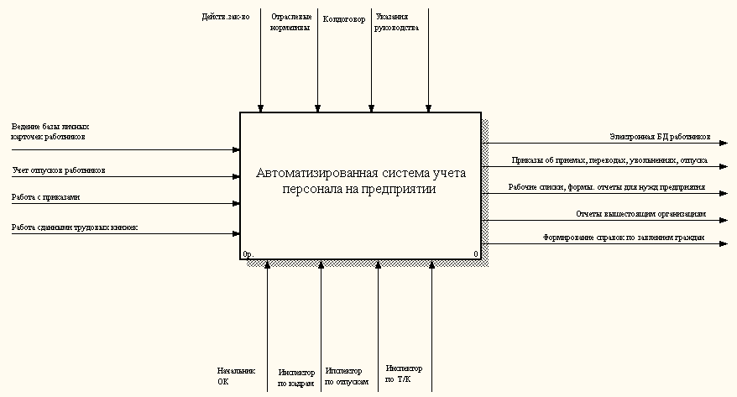
Рисунок 3.1. Общий вид компьютеризированной подсистемы учета персонала на предприятии

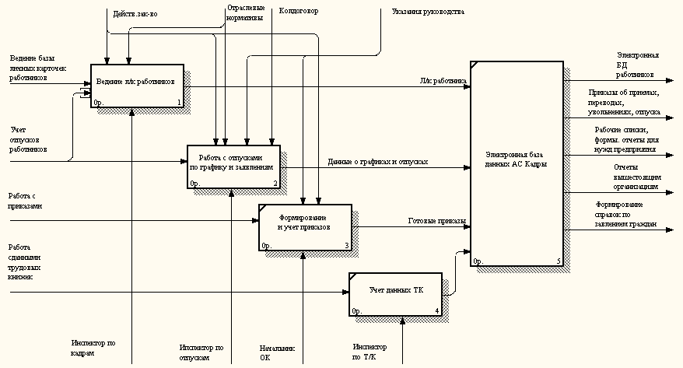

Рисунок 3.2. Декомпозиция подсистемы учета персонала на предприятии

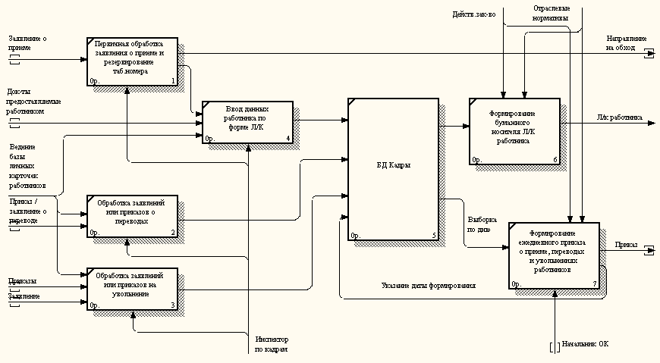
Рисунок 3.3. Представление функции «Ведение личной карточки работника»

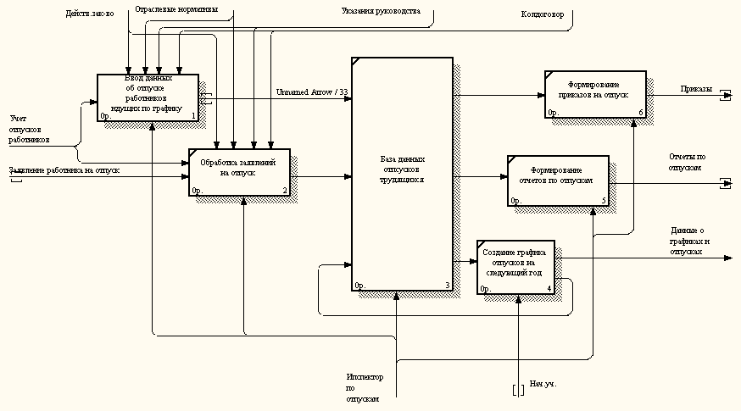
Рисунок 3.4. Представление функции «Работа с отпусками по графику и заявлениям работников»

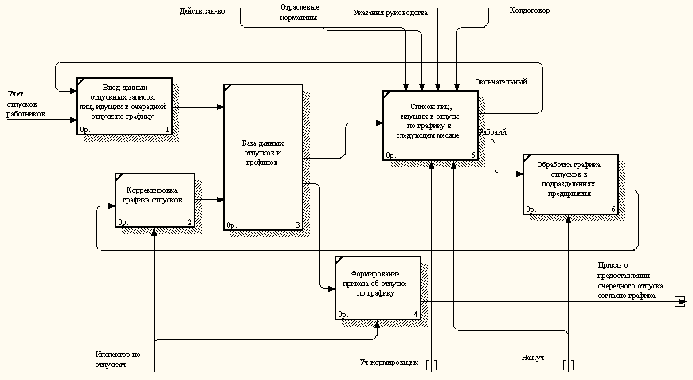
Рисунок 3.5. Представление функции «Ввод данных об отпуске работников, идущих по графику»

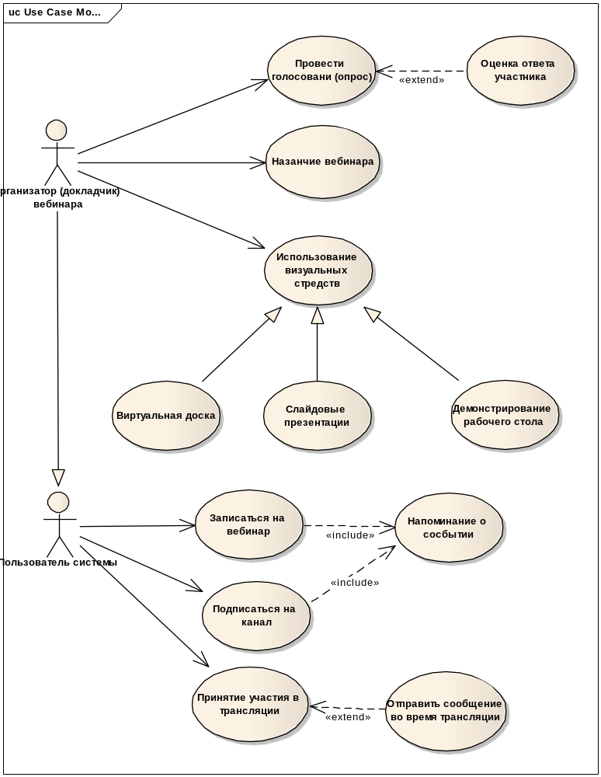
Рисунок 3.6 – Диаграмма вариантов использования подсистемы организации вебинара
3.3 Раздел 3 – Разработка информационного обеспечения
Данный раздел может содержать следующие подразделы:
- Выбор средства управления данными.
- Описание систем классификации и кодирования.
- Разработка моделей данных.
- Реализация базы данных.
- Организация сбора и обработки информации.

1. Выбор средства управления данными. В первую очередь необходимо сделать выбор современного инструментального средства управления данными на основе выбора модели организации данных (реляционная, иерархическая, сетевая и т.п.). Чаще всего, с учетом требований к информационному обеспечению (ИО), для управления БД выбирают одну из современных систем управления базами данных (СУБД) реляционного типа.
Далее следует обосновать способ организации (архитектуру) информационной базы:
- будет ли это "файл-серверная" или "клиент-серверная" архитектура;
- будет ли это трехуровневая архитектура "клиент-сервер" со следующими слоями: сервер, ПО промежуточного слоя (сервер приложений), клиентское ПО;
- будет ли БД централизованной или распределенной, если БД будет распределенной, то какие механизмы поддержки согласованности и актуальности данных будут использоваться;
- будет ли БД однородной, то есть, будут ли все серверы БД продуктами одного и того же производителя (например, все серверы только Oracle или все серверы только DB2 UDB). Если БД не будет однородной, то какое ПО будет использовано для обмена данными между СУБД разных производителей (уже существующее, или разработанное специально в проекте);
- будут ли для достижения должной производительности использоваться параллельные серверы БД (например, Oracle Parallel Server, DB2 UDB и т. п.);
Далее необходимо привести перечень нескольких современных СУБД различных производителей и провести короткий сравнительный анализ двух из них. Для сравнения необходимо выбирать последние версии СУБД различных производителей примерно одинаковой мощности. Рекомендуется свести количественные показатели СУБД в таблицу вида 3.1.
Таблица 3.1 - Характеристики СУБД ____________
Название характеристики | СУБД1 | СУБД2

Дипломник должен сделать вывод, который из пакетов выбрать в качестве инструментального средства управления данными. При необходимости производится выбор отдельной СУБД для клиентской части.

2.Описание систем классификации и кодирования. Для кодирования реквизитов необходимо использовать общепринятые системы классификации и кодирования. Студент должен хорошо помнить, что основными источниками при кодировании должны быть коды из действующих государственных систем классификации и кодирования, классификаторов или отраслевых инструкций.
Студент может выделить подраздел "Описание систем классификации и кодирования". В этом подразделе приводится описание структуры и длины кодов, а также рисунки для объяснения структур или схем кодовых обозначений.
Пример описания классификаторов:

Структура кодовых обозначений объектов также может быть оформлена в виде таблицы с таким содержанием колонок:
- наименование кодируемого множества объектов (например, кодов подразделений, табельных номеров и т. д.),
- система классификации (иерархическая, многоаспектная или отсутствует), система кодирования (серийная, порядковая, комбинационная), значность кода.
Пример описания классификаторов в виде таблицы:
Таблица 3.2 Структура классификаторов
Назв. | Значность кода | Система классификации | Система кодирования | Вид классификатора
КОАТУУ | 8 | многоаспектная | комбинационная | государственный
Код услуги | 3 | отсутствует | порядковая | локальный
УДК | 10 | иерархическая | комбинационная | международный

3. Разработка моделей данных. Целью этого подраздела является разработка информационных моделей данных двух типов - логической модели данных (ЛМД) и физической модели данных (ФМД). Эти модели в будущем будут использованы для создания базы данных (БД) как основы информационного обеспечения (ИО) подсистемы.
Сначала на основе детального анализа предметной области студент должен провести идентификацию сущностей и связей между ними.
При проектировании рекомендуется использовать принцип "Один факт хранится в одном месте". Для этого надо выделить основные объекты предметной области и разместить их свойства как атрибуты по разным сущностям. Каждому входному первичному учетному документу ставится в соответствие одна обобщающая сущность. Далее, если документ имеет несколько "бумажных" таблиц в структуре, то он разбивается по принципу: каждая "бумажная" таблица – еще одна сущность. Например, документ «Накладная на товар» - это две сущности ("Накладная" и "Материалы по накладной"). Количество сущностей в модели зависит от предметной области, но должна быть не менее 10.
Далее формируется начальный набор сущностей МД. Рекомендуется свести имена и назначение сущностей в таблицу вида табл. 3.3.
Таблица 3.3 Сущности модели “_____________”
№ | Сущность | Описание
1 | Журнал измерений | Общая информация о проводимых измерениях
2 | … | ……...

Для каждой сущности надо описать ее атрибуты. Это можно сделать в виде таблицы:
Таблица 3.4 Атрибуты сущностей модели
№ | Сущность | Атрибуты
1 | Журнал измерений | Код измерения, дата, номер резервуара
2 | … | ……...

При определении ключей надо использовать действующие системы классификации и кодирования или вводить искусственные атрибуты типа счетчика.
Таблицы 3.3-3.4 можно заменить обычным текстом, описывая каждую сущность отдельно, или использовать для описания язык инфологического моделирования.
Логическая модель БД строится с помощью того программного CASE-пакета визуального моделирования. Дипломник должен кратко, в пределах двух-трех абзацев, обосновать выбор CASE-средства разработки модели данных.
При разработке модели определяются сущности, их ключи и атрибуты, а также связи между сущностями. На этом этапе также необходимо выявить вычисляемые поля. Далее необходимо выполнить процедуру нормализации БД методом нормальных форм и устранить в таблицах:
- частичные зависимости неключевых полей от ключа;
- транзитивные зависимости неключевых полей от ключа;
- многозначные зависимости.
В случае необходимости, студент может обосновать и провести незначительную денормализацию модели, прежде всего руководствуясь критерием минимизации времени обработки запросов к БД и объемами БД.
Результат разработки ЛМД приводится в виде рисунка альбомной ориентации.
Для перехода к физической модели сущности заменяются реляционными таблицами, атрибуты - полями. Имена полей, их тип и размер определяются с учетом правил и возможностей СУБД. Рекомендуется определять свойства таблиц и полей так, чтобы обеспечить максимальный контроль данных и привести таблицы к доменно - ключевой нормальной форме.
Для дальнейшего описания студент выбирает три основных оперативных связанных сущности, которые он описывает более подробно. Для них он приводит описание физической модели в виде таблиц вида табл. 3.5.
Таблица 3.5 Структура таблицы “Сотрудники”
№ | Имя поля | Тип | Размер | Длина, б
Всего
Для обмена информацией с пользователями в других организациях в проекте необходимо предусмотреть использование итоговых .dbf - файлов. Студент дает краткое описание этих файлов и файлов - классификаторов в виде свободных таблиц.
В записке приводится физическая модель в виде рисунка альбомной ориентации. Дипломник отмечает, что ФМД будет использована для формирования программы генерации основных объектов машинной БД в среде выбранной СУБД. Фрагмент этой программы для 3-5 основных связанных таблиц необходимо привести в приложении (до 2-3 стр., предварительно откорректировав текст). Рекомендуется отметить, что этот код может быть использован для реализации начального набора таблиц БД.
4.Реализация базы данных. Далее студент создает полностью спроектированную физическую БД в среде ранее выбранной СУБД, но описывает реализацию базы данных только для 3-5 основных связанных таблиц. При этом необходимо средствами СУБД уточнить структуру таблиц, для каждого поля следует привести основные свойства полей (формат, правила проверки, маски и т.п.). Рекомендуется описать эти свойства в таблице вида табл. 3.6
Таблица 3.6 Основные свойства полей таблицы "Сотрудники "
Поле | Подпись | Маска ввода | …. | Правило проверки
Kod_sotr | Код сотрудника
........

Для сложных индексов необходимо привести их наименование и индексное выражение. Далее следует привести описание методов поддержки целостности данных в БД.
В этом разделе дипломник также описывает другие объекты, входящие в БД (представления, встроенные процедуры, триггеры). Например, для основных таблиц надо сформулировать и реализовать процедуры на добавление и удаление записей, а также на восстановление данных. Перечень объектов можно привести в виде табл. 3.7
Таблица 3.7 Перечень объектов БД
№ пп | Имя объекта | Назначение объекта
Представления
1 | vПродукция_  Группы | информация о продукции по группам
Триггеры
1 | ri_Insert1 | поддержка целостности данных при добавлении новой записи
Хранимые процедуры
1 | pИзмеренияМассаФакт | расчет фактической массы продукции
2 | pСотрудники | Формирование ФИО сотрудников
В приложении студент должен привести SQL -команды или текст, хранимых процедур, а также результаты их выполнения.
Если для получения какого-либо запроса или представления использовались другие объекты, то стоит в приложении привести весь каскад SQL -инструкций.
5.Организация сбора и обработки информации. В этом разделе необходимо провести расчет объема необходимой дисковой памяти. Этот расчет производится на примерный срок использования БД (пять лет). Расчет можно свести в таблицу вида табл. 3.8
Таблица 3.8 Расчет объема БД
Название  таблицы | Объем заголовка | Объем 1-й записи | Количество записей | Объем записей | Общий  объем
Всего
При расчетах надо оценить возможный объем всех остальных файлов БД (системных файлов, индексов и архивных таблиц).
Рекомендуется привести схему сбора, обработки и передачи информации (или схему взаимодействия объектов БД) и дать ее описание. Описание схемы должен быть подробным. Например, фрагмент описания может выглядеть следующим образом – “Процесс начинается с приема входной информации <..>, которая сразу регистрируется в таблице <..>. После заполнения таблицы проводится проверка введенных данных <..> После этого выполняется запрос <..>, который используются для формирования выходного документ <..>”
Пример построения фрагмента схемы сбора, обработки и передачи информации приведен на рисунке 3.7.

Заявка на продукцию
База Данных
Договора
Продукция
Мат-лы по накладным
Накладные
Цены на продукцию
Группы продукции
Клиенты
зКлиентДоговор
зОформление Счета
зНакладныеСуммыПоГодам
зНакладные Квартал
зНакладные Суммы
зЦены Продуция
зНакладные Приемка/Отпуск
Счет на оплату
Вывод на экран
Проверка данных
Накладная
Отчеты по накладным
Рисунок 3.7- Фрагмент схемы сбора, обработки и передачи информации
3.4 Раздел 4 – Рекомендации по разработке математического и алгоритмического обеспечения
В данном разделе представляются математические методы и модели, а также алгоритмы, четко определяющие деятельность подсистемы и подлежащих программно реализации.
Раздел должен содержать общий алгоритм решения задачи, поясняющий последовательность реализации функций и вызова соответствующих форм.
Раздел должен содержать более подробные алгоритмы реализации каждой функции (задачи).
Описание алгоритма решения задачи (выполнения функции) производится в следующей последовательности:
1. Назначение и характеристика функции. Указываются: назначение алгоритма (или его части); обозначение задачи, для решения которой он предназначен; воздействия на процесс с точки зрения пользователя, осуществляемые при функционировании алгоритма; ограничения на возможность и условия применения алгоритма (если такие существуют) и характеристики качества решения (точность, время решения и т.д.); общие требования к входным и выходным данным (формам, форматам, кодам и т.д.), обеспечивающие информационную совместимость решаемых задач в системе.
2. Используемая информация. Приводят перечень входных документов и (или) перечень источников и (или) перечень таблиц базы данных используемых при реализации алгоритма: наименование, обозначение (можно имена полей соответствующих таблиц) ;
3. Результаты решения. Приводят перечень таблиц базы данных, в которых сохраняются результаты реализации функции, и (или) перечень выходных документов, экранных форм, формируемых в результате реализации алгоритма: - наименование, обозначение.
4. Математическое описание. Приводят математическую модель или экономико-математическое описание процесса (объекта); методы вычислений. Этот пункт обязательно присутствует в алгоритмах задач, связанных с оптимизацией, моделированием, анализом и прогнозированием, его содержимое согласовывается с консультантом. Для задач учетного характера наличие этого пункта определяется руководителем проекта.
5. Алгоритм решения. Производится описание логики алгоритма и способа формирования результатов решения с указанием последовательности этапов счета, расчетных и (или) логических формул, используемых в алгоритме; указания о точности вычисления (при необходимости). Детализация алгоритма согласовывается с руководителем.
Алгоритм представляют одним из следующих способов:
графический (в виде диаграмм деятельности или блок-схемы );
табличный;
текстовый;
смешанный (графический или табличный с текстовой частью).
Способ представления алгоритма выбирается студентом по согласованию с руководителем работы.
Для графического оформления алгоритмов возможно использование различных вариантов представления. Можно использовать представление алгоритмов с помощью блок-схем, можно использовать различные диаграммы (материал, изучаемый в UML).
На рис. 3.8 приведен пример графического представления алгоритма реализации функции системы учета успеваемости в школе в виде диаграммы деятельности..

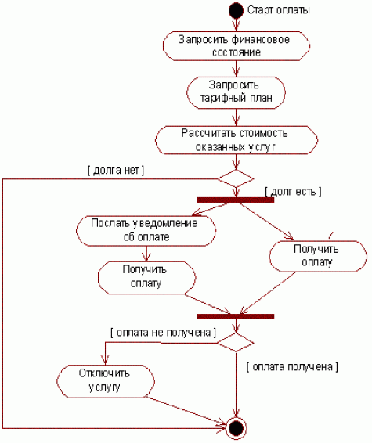

Рисунок 3.8 – Пример диаграммы деятельности.

3.5 Раздел 5 - Программное обеспечение
В процессе разработки программного обеспечения студент должен:
- Построить объектную модель системы.
- Разработать интерфейс пользователя (главное меню, подменю, диалоговые окна и др.) и отладить его.
- Разработать и отладить модули для реализации одной из функций проектируемой системы. Все надписи на формах должны быть на русском языке.
- Разработать и отладить модули для формирования отчетов с использованием встроенных средств, Crystal Report для .NET, COM-серверов (Word, Excel) или других средств.
- Провести комплексную отладку и тестирование разработанной программы на контрольном примере. Контрольный пример должен включать набор содержательных (не абстрактных) данных, достаточных для проверки работоспособности программы во всех режимах. В результате выполнения этого этапа работ должна быть получена работающая программа, обеспечивающая заполнение и корректировку базы данных, формирование необходимых отчетов.

1 Построение объектной модели системы Выделение основных абстракций системы. Современный уровень абстракции предполагает объединение всех свойств абстракции (как касающихся состояния анализируемого объекта, так и определяющих его поведение) в единую программную единицу некий абстрактный тип (класс). Ограничение доступа - сокрытие отдельных элементов реализации абстракции, не затрагивающих существенных характеристик ее как целого.
Для выделения абстракций используем описания вариантов использования, приведенные во втором разделе.
Выделенные абстракции предметной области необходимо оформить в виде таблицы.
Таблица 3.9 Абстракции информационной системы.
№ | Абстракция | Описание

Проанализировать поведение выделенных абстракций. Выделить возможное поведение каждой абстракции в пределах рассматриваемой функции подсистемы. Заполнить таблицу 3.10
Таблица 3.10 Абстракции подсистемы и их поведение
№ | Абстракция | Поведение | Описание поведения

Нарисовать диаграмму бизнес-объектов, показав на ней выделенные абстракции и связи между ними. Для построения диаграммы объектов можно использовать диаграмму классов (язык UML), указывая при этом лишь имена классов без указания свойств и методов класса.
Проанализировать связи между абстракциями информационной системы.
Для построения объектно-ориентированной модели системы, студент должен выделить классы системы. При выделении классов необходимо руководствоваться выделенными абстракциями, описанием разрабатываемой системы требованиями к ней.
Студентам предлагается выполнить построение объектно-ориентированной модели по принципу BCE.
Для этого студент выделяет граничные классы, классы сущности и управляющие классы системы, проводя описание атрибутов и операций выделяемых классов в отдельных таблицах.
Диаграмма классов приводится полностью, без указания операций и атрибутов классов. Студент может на свое усмотрение представить диаграмму классов в виде нескольких пакетов, в этом случае можно провести атрибуты и операции на диаграмме классов.
2 Разработка интерфейса специального программного обеспечения. В данном подразделе приводится проект интерфейса специального программного обеспечения в соответствии с его структурой. Необходимо привести эскизы пользовательского интерфейса для всех форм, используемых для отображения, ввода и редактирования информации в процессе работы компьютеризируемых функций. Чтобы обеспечить представление о внешнем виде интерфейса, обязательно требуется привести:
- Информацию о типе пользовательского интерфейса (однодокументный, многодокументный, Web-интерфейс, мобильный интерфейс).
- Эскиз главного окна приложения, которое отображается после его запуска.
- Эскизы основных форм и диалогов (если диалог не является стандартным диалогом подтверждения «Да/Нет», «Да/Отмена» и им подобным). Если окно является модальным, это необходимо указать.
Для создания эскизов можно использовать дизайнеры интерфейса сред визуального программирования и т.п.
3 Описание структуры программы и организация меню. Производится укрупненное описание состава и структуры разработанного программного обеспечения. Указывается назначение разработанных программных модулей. Приводится рисунок в виде иерархической структуры, отображающей по основным функциональным модулям программы состав различных объектов (форм, отчетов, программных файлов и др.) и дается его описание. Описывается технология подключения и обмена данными с БД, технология отображения данных на формах.
При описании модулей производятся ссылки на соответствующее приложение с листингом его программного кода.
4 Программный модуль формирования отчетов. В этом разделе по каждому отчету приводится его структура и дается описание методов (алгоритмов) его формирования. Для каждого отчета приводится его спроектированная экранная форма, описываются средства, использованные для его построения.
5 Тестирование программы на контрольном примере. В этом разделе вначале приводится описание данных контрольного примера. Затем описываются и анализируются результаты тестирования программы на этих данных со ссылкой на соответствующее приложение с распечатанными отчетами. При необходимости в тексте могут размещаться экранные формы с данными. В конце раздела делается вывод о работоспособности программы по результатам тестирования.

4.ОБЩИЕ ТРЕБОВАНИЯ К ОФОРМЛЕНИЮ РАБОТЫ

Текст диплома печатается на одной стороне листа белой бумаги формата А4, должен быть только чёрного цвета, иметь поля. Рекомендуется соблюдать следующие размеры полей: левое - 30 мм, верхнее- 15 мм, нижнее - 25 мм, правое - 15 мм. Размеры указаны для «книжной» ориентации листа.
Шрифт Times New Roman размером 14, межстрочный интервал 1,5, абзацный отступ 1,25.
Объем пояснительной записки без приложений должен составлять 80-100 страниц печатного текста на русском языке, шрифт Times New Roman, размер 14, интервал 1.5. Приложения могут составлять 20 – 40 страниц. Максимальный объем пояснительной записки – 150 страниц.
Ошибки, описки и графические неточности допускается исправлять подчисткой или закраской белой краской и нанесением на том же месте или между строк исправленного изображения машинописным способом или от руки.
Слова «Содержание», «Введение», «Заключение», «Приложение» записывают по центру с прописной буквы жирным начертанием.
Каждая новая глава начинается с новой страницы. Это же требование относится к другим основным структурным частям работы (введению, заключению, списку использованной литературы, приложениям и т.д.).
Каждый пункт, подпункт и перечисление записываются с абзацного отступа.
Разделы и подразделы должны иметь заголовки. Пункты, как правило, заголовков не имеют.
Заголовки структурных элементов записки и заголовки разделов следует располагать в середине строки и печатать прописными буквами без точки в конце, не подчеркивая.
Параграфы и пункты располагаются по тексту без переносов на начало новой страницы. Отступ между параграфом и названием следующего - одна пустая строка и после названия параграфа до следующего также одна пустая строка. Между названием параграфа (1.1) и названием подраздела (1.1.1) не нужно вставлять пустую строку.
Названия глав следует печатать жирным, прописными буквами, названия параграфов – жирным, строчными буквами с первой прописной. Шрифт 14.
Названия глав и параграфов располагаются по левому краю с абзацным отступом (1,25 пт.). В конце номера (не названия) главы точка ставится (1.). В конце номера параграфа (1.1) и всех названий точка не ставится. Если заголовок состоит из двух предложений, их разделяют точкой.
Расстояние между заголовками главы и параграфа - 2 интервала. Расстояние между заголовком и текстом равно одной пустой строке (15 мм).
Нумерация страниц записки
Страницы пояснительной записки следует нумеровать арабскими цифрами, соблюдая сквозную нумерацию по всему тексту. Номер страницы проставляют вверху по правому краю листа.
«Титульный лист», «Задание» включают в общую нумерацию страниц записки. Номера страниц на титульном листе не проставляют.
Иллюстрации и таблицы, расположенные на отдельных страницах, включают в общую нумерацию страниц записки.
Титульный лист и содержание оформляются по установленному образцу (Приложения А, Б).
Иллюстрации
Количество иллюстраций должно быть достаточным для пояснения излагаемого текста.
Иллюстрации (чертежи, рисунки, графики, схемы, диаграммы, фотоснимки) следует располагать в пояснительной записке непосредственно после текста, в котором они упоминаются впервые, или на следующей странице.
Иллюстрации следует нумеровать арабскими цифрами порядковой нумерацией в пределах раздела, за исключением иллюстраций, приводимых в приложениях.
Номер иллюстрации состоит из номера раздела и порядкового номера иллюстрации, разделенных точкой, например, 3.2 - второй рисунок третьего раздела. В приложении вместо номера раздела указываем букву приложения, например, В.1-первый рисунок приложения В.
На все иллюстрации должны быть даны ссылки в записке. При ссылках на иллюстрации следует писать «...в соответствии с рисунком 1.2» или «...в соответствии с рис. 1.2» при нумерации в пределах раздела.
Если иллюстрации, помещенные в записке, созданы не автором, необходимо, представляя их в записке, соблюдать требования действующего законодательства об авторских правах.
Допускается помещать в пояснительную записку иллюстрации, выполняемые методом ксерокопии.
Ксерокопии и фотоснимки размером меньше формата А4 должны быть наклеены на листы белой бумаги формата А4.
Иллюстрации могут иметь название, которое помещают под иллюстрацией.
При необходимости под иллюстрацией помещают поясняющие данные (подрисуночный текст).
Иллюстрация обозначается словом «Рисунок», которое вместе с названием иллюстрации помещают после поясняющих данных, например: «Рисунок 3.1 - Схема размещения».
Построение таблиц
Таблицы применяют для лучшей наглядности и удобства сравнения показателей. Название таблицы должно отражать ее содержание, быть точным, кратким. Название следует помещать над таблицей.
При переносе части таблицы на ту же или другие страницы название помещают только над первой частью таблицы.
Цифровой материал оформляют, как правило, в виде таблиц согласно рис. 4.1.
Таблицы, за исключением таблиц приложений, можно нумеровать арабскими цифрами сквозной нумерацией в пределах разделов. Номер таблицы состоит из номера раздела и порядкового номера таблицы, отделенных точкой.
Таблицы каждого приложения обозначают отдельной нумерацией арабскими цифрами с добавлением перед цифрой обозначения приложения. Если в документе одна таблица, она должна быть обозначена «Таблица 1» или «Таблица В. 1 », если она приведена в приложении В.
Таблица

(номер)
(название таблицы)
Головка
Заголовки граф
Подзаголовки граф
Строки (горизонтальные ряды)
Боковик (графа для заголовков строк)
Графы (колонки)
Рисунок 4.1 – Пример оформления таблицы и ее структура

На все таблицы должны быть приведены ссылки в тексте записки. При ссылке следует писать слово «таблица (табл. )» с указанием ее номера. Например, таблица 2.1, что означает, что это первая таблица второго раздела.
Головка таблицы должна быть отделена от остальной части таблицы.
Таблицу, в зависимости от ее размера, помещают под текстом, в котором впервые дана ссылка на нее, или на следующей странице, а, при необходимости в приложении к документу.
Если строки или графы таблицы выходят за формат страницы, таблицу делят на части, помещая одну часть под другой, или рядом, или перенося часть таблицы на следующую страницу. При этом в каждой части таблицы повторяют ее головку и боковик. При делении таблицы на части допускается ее головку и боковик заменять соответственно номером граф и строк. При этом нумеруют арабскими цифрами графы и (или) строки первой части таблицы.
Слово «Таблица» указывают один раз слева над первой частью таблицы. Над другими частями пишут слова «Продолжение таблицы» с указанием номера (обозначения) таблицы в соответствии с рис.4.2.
Таблица 2.1 Размеры в миллиметрах
Нормальный диаметр резьбы болта, винта, шпильки | Внутренний диаметр шайбы | Толщина шайбы
Нормальный диаметр резьбы болта, винта, шпильки | Внутренний диаметр шайбы | Легкой |  | Нормальной |  | Тяжелой
Нормальный диаметр резьбы болта, винта, шпильки | Внутренний диаметр шайбы | а | в | а | в | а | в
2,0 | 2,1 | 0,5 | 0,8 | 0,5 | 0,5 | - | -
2,5 | 2,6 | 0,6 | 0,8 | 0,6 | 0,6 | - | -
3,0 | 3,1 | 0,8 | 1,0 | 0,8 | 0,8 | 1,0 | 1,2

Продолжение таблицы 2.1 Размеры в миллиметрах
Нормальный диаметр резьбы болта, винта, шпильки | Внутренний диаметр шайбы | Толщина шайбы
Нормальный диаметр резьбы болта, винта, шпильки | Внутренний диаметр шайбы | Легкой |  | Нормальной |  | Тяжелой
Нормальный диаметр резьбы болта, винта, шпильки | Внутренний диаметр шайбы | а | в | а | в | а | в
4,0 | 4,1 | 1,0 | 0,8 | 1,0 | 1,2 | 1,2 | 1,6
… | … | … | 0,8 | 0,6 | 0,6 | - | -
42 | 42,5 | - | - | - | - | - | -

Рисунок 4.2 – Пример разрыва таблицы

Нумерация граф таблицы арабскими цифрами допускается в тех случаях, когда в тексте документа имеются ссылки на них, при делении таблицы на части, а также при переносе части таблицы на следующую страницу. Пример нумерации граф таблицы показан на рис.4.3

Таблица 2.3 Размеры в миллиметрах
Условный проход, D_{y} | D | L | L₁ | L₂ | Масса,кг,не более
1 | 2 | 3 | 4 | 5 | 6
50 | 160 | 130 | 525 | 600 | 160
80 | 195 | 210 | 525 | 600 | 170

Рисунок 4.3 –Пример нумерации граф таблицы

Формулы и уравнения
Формулы и уравнения располагают непосредственно после текста, в котором они упоминаются, посередине страницы.
Выше и ниже каждой формулы или уравнения должно быть оставлено не менее одной свободной строки.
Формулы и уравнения в записке следует нумеровать порядковой нумерацией в пределах раздела.
Номер формулы или уравнения состоит из номера раздела и номера формулы или уравнения в нем, разделённых точкой, например, формула (5.3) - третья формула пятого раздела.
Номер формулы или уравнения указывают на уровне формулы или уравнения в скобках в крайнем правом положении на строке.
Пояснение значений символов и числовых коэффициентов, входящих в формулу или уравнение, следует приводить непосредственно под формулой в той последовательности, в которой они даны в формуле или уравнении.
Пояснения каждого символа и числового коэффициента следует давать с новой строки. Первую строку пояснений следует начинать с абзаца словом «где» без двоеточия. Выше и ниже каждой формулы или уравнения должно быть оставлено не менее одной свободной строки.
Пример:
Время выполнения программы процессором оценивается с помощью «формулы оценки производительности»:
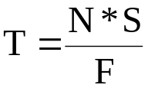, (5.3)

где T – время выполнения программы, сек;
N – количество команд, выполняемых в программе;
S – среднее число тактов на одну команду;
F – тактовая частота, Гц.

Перечисления
Перечисления, при необходимости, могут быть приведены внутри пунктов или подпунктов. Перед перечислением ставят двоеточие.
Перед каждой позицией перечисления следует ставить строчную букву украинского алфавита со скобкой, или, не нумеруя, дефис (первый уровень детализации).
Пример:
а) контактные механические термометры:
- дилатометрические;
- жидкостные;
- газовые;
б) контактные электрические термометры:
- термометры сопротивления;
- термоэлектрические термометры;
- особые типы электрических контактных термометров;
Перечисления первого уровня детализации пишут (печатают) строчными буквами с абзацного отступа, второго уровня - c отступом относительно месторасположения перечислений первого уровня.
Ссылки
Ссылки в тексте записки следует указывать порядковым номером по перечню ссылок, выделенных двумя квадратными скобками, например, «... в работах [1 - 7]».
При ссылках на разделы, подразделы, пункты, подпункты, иллюстрации, таблицы, формулы, уравнения, приложения указывают их номера. Примеры ссылок: «.. в разделе 4...», «... смотри 2.1...», «...3.3.4...», «на рис. 1.3...», или «на рисунке 1.3 ...», «... в таблице 3.2 ...», «... (см табл. 3.2 ...)», «по формуле (3.2)...», «в уравнениях (1.23) - (1.25)...», «... в приложении Б».
Приложения
Материал, дополняющий текст пояснительной записки, допускается помещать в приложениях. Приложениями могут быть, например, графический материал, таблицы большого формата, расчеты, описания аппаратуры, блок-схемы алгоритмов и листинги программ.
Приложения оформляют как продолжение данного документа на последующих его листах. Приложения должны иметь общую с остальной частью сквозную нумерацию страниц.
В тексте пояснительной записки на все приложения должны быть даны ссылки.
Приложения располагают в порядке ссылок на них в тексте пояснительной записки.
Каждое приложение следует начинать с новой страницы с указанием наверху посередине страницы слова «Приложение», его обозначения буквой. Приложение должно иметь заголовок, который записывают симметрично относительно текста с прописной буквы отдельной строкой.
Приложения обозначают заглавными буквами русского алфавита, начиная с буквы А, за исключением букв Ё, З, Й, О, Ч, Ь, Ы, Ъ.
Приложения, как правило, выполняют на листах формата А4.
Допускается оформлять приложения на листах формата АЗ и других, с соблюдением требований ГОСТ 2.301-68.
Все приложения должны быть перечислены в содержании пояснительной записки с указанием их номеров и заголовками.
Связь основного текста с приложениями осуществляется через ссылки, которые употребляются со словом «смотри», оно обычно сокращается и заключается вместе с шифром в круглые скобки по форме. Например: (см. Приложение Б).
Текст каждого приложения, при необходимости, может быть разделен на разделы, подразделы, пункты, подпункты, которые нумеруют в пределах каждого приложения. Перед номером ставится обозначение этого приложения.
Имеющиеся в тексте приложения иллюстрации, таблицы, формулы и уравнения следует нумеровать в пределах каждого приложения.
Требования к составу и оформлению графической части дипломного проекта
В состав бакалаврской работы возможно будет входить графическая часть(например, схема устройства и т.п.). Графическая часть оформляется на листах бумаги стандартного размера большего формата А4.
Начертание, толщина линий по отношению к толщине основной линии и основные назначения линий должны соответствовать указанным в ГОСТ. Толщина основной линии S должна быть в пределах от 0,5 до 1,4 мм в зависимости от величины и сложности изображения, а также от формата чертежа.
Все чертежи должны быть снабжены надписями в соответствии с ГОСТ.
Основные надписи и дополнительные графы чертежей и схем приведены на рисунке 2.4. При этом должны быть выдержаны все рекомендации ГОСТ относительно заполнения основных и дополнительных граф, а именно:
- в (1) - наименование проектируемой подсистемы; наименование должно быть кратким и записываться в именительном падеже единственного числа; на первом месте должно быть имя существительное;
- в (2) – основная надпись.
Например:

ВКР 09.03.02 – 18 – ХХХ.003 СФ
0 1 2 3 4 5
где в позиции:
0 - ДП означает дипломный проект, КР - курсовая работа, КП - курсовой проект, ВКР - выпускная квалификационная работа и т.п.;
1 - шифр специальности();
2 – год разработки (последние две цифры);
3 – последние три цифры студенческого удостоверения;
4 – номер документа по проекту, т.е. 001 –для пояснительной записки, 002, 003 и т.д. – для последующих документов;
5 – обозначение типа чертежа или схемы (в данном примере – схема функциональная);
- в (3) – наименование графического материала ;
- в (4) – буквенное указание (литера), характеризующее документацию по ГОСТ(в дипломных проектах ВКР; курсовых – К);
- в (5) – масса в кг (можно не заполнять);
- в (6) – масштаб чертежа (на схемах можно не заполнять);
- в (7) и (8) – порядковый номер листа и общее число листов;
- в (9) - обозначение учебного заведения (ДонНТУ), кафедры и группы;
- в дополнительных графах - обозначения, повернутые на 180⁰ для форматов А4 и больше А4 при расположении основной надписи вдоль длинной стороны листа.
Характеристика схем отдельных типов:
- структурные схемы дают общее представление о системе, об устройстве, его основных функциональных частях, их назначении и взаимосвязях;
- функциональные схемы изображают функциональные связи между отдельными частями устройства или системы;
- принципиальные схемы предназначены для получения детального представления о принципе работы устройства. вычерчивают для отключенных устройств;
- схемы соединений дают представление о видах, способах, средствах и местах соединений отдельных частей устройства;
- схемы подключения предназначены определения внешнего подключения (присоединения к сети, системе) устройства;
Общая схема служит для определения составных частей комплекса и соединения их между собой на месте эксплуатации.
На рис. 4.5 приведен пример выполнения основной надписи на чертеже.
 |  |  |  |  | ВКР 09.03.02 – 18 – 831.002 СФ
 |  |  |  |  | Разработать подсистему . . . . . . . . . . . . . | Литера |  |  | Масса |  | Масштаб
Изм | Лист | № док | Подпись | Дата | Разработать подсистему . . . . . . . . . . . . . |  | Д
Разраб. |  | Иванов
Пров. |  | Петров
Т. контр. |  | Сидоров |  |  | Разработать подсистему . . . . . . . . . . . . . | Лист 4 |  |  |  | Листов 7
 |  |  |  |  | Схема функционально-структурная | ДОННТУ, каф. АСУ,  гр. ИС-ХХХХ
Н. контр. |  | Веснин |  |  | Схема функционально-структурная
Утв. |  | Зимин |  |  | Схема функционально-структурная

Рисунок 4.5 – Пример выполнения основной надписи на чертеже

В этом примере, Иванов– это студент, выполняющий курсовой проект, Петров – это консультант (ставит подпись в строке позиции «проверил»), Сидоров – руководитель студента, который ставит подпись в строке позиции «технический контроль», Веснин – это преподаватель, выполняющий обязанности нормоконтролера на соответствующей кафедре(или руководитель), Зимин – это заведующий кафедрой (заместитель), который утверждает документацию.
В позиции (2) КП – это курсовой проект, 6.050101 – это шифр специальности «Информационные управляющие системы и технологии» и уровень подготовки «специалист», 16 - год разработки (здесь 2016), 831 - последние три цифры студенческого билета, СФ – шифр документа «Схема Функциональная».
Для других специальностей шифры:

Правила оформления библиографического списка

Библиографический список (раздел диплома под названием «Список использованной литературы») включает в себя литературные, статистические и другие источники, материалы из которых использовались при написании работы. В этот список включаются источники, на которые в работе есть ссылки, а также те, с которыми студент ознакомился при подготовке работы.
Список использованной литературы является составной частью дипломной работы, он показывает степень изученности проблемы студентом и располагается непосредственно за последним листом основного текста, после раздела "Заключение".
Список литературы оформляется как нумерованный список (арабские цифры, без точки) по алфавиту фамилий авторов, иностранные источники размещают в конце перечня всех материалов.
При оформлении библиографического списка указываются все реквизиты книги: фамилия и инициалы автора, название книги, место и год издания, название издательства и количество страниц. Для статей, опубликованных в периодической печати, следует указывать наименование издания, номер, год, а также занимаемые страницы (см. Приложение Е). В источниках, взятых из интернета, указывается, что это Электронный источник, режим доступа и в скобках (дату обращения). Пример в приложении Е, пункт 6.

ПРИЛОЖЕНИЕ Е

ОБРАЗЦЫ БИБЛИОГРАФИЧЕСКИХ ЗАПИСЕЙ
(ПО ГОСТ 7.1-2003)

1. ОПИСАНИЕ КНИГИ

книга одного автора
Книги одного, двух или трех авторов описываются под фамилией первого автора:
Асаул, А. Н. Экономика недвижимости : учеб. / А. Н. Асаул. - 2-е изд. - СПб. [и др.] : Питер , 2008. - 624 с.
Лукаш, Ю. А. Индивидуальный предприниматель без образования юридического лица / Ю. А. Лукаш. – М. : Книжный мир, 2002. – 457 с.
При параллельном заглавии (на русском и иностранном языке) заглавия отделяются друг от друга знаком = :
Шевелева, С. А. English on Economics = Английский для экономистов : учеб. пособие для вузов по эконом. специальностям / С. А. Шевелева. - 2-е изд., перераб. и доп. - М. : ЮНИТИ-ДАНА, 2005. - 415 с.
Если книга переведена с языка, то это указывается в продолжение заглавия и отделяется двоеточием:
Вэнс, Д. Синий мир : [пер. с англ.] / Д. Вэнс. - М. : ВЛАДОС, 2004. - 698 с.
Если есть фамилия переводчика, то это указывается в сведениях об ответственности:
Ашервуд, Б. Азбука общения / Б. Ашервуд ; пер. с англ. И. Ю. Багровой, Р. З. Пановой ; науч. ред. Л. М. Иньковой. - М. : Либерия, 1995. - 173 с.

книга двух авторов:
вначале указывается фамилия первого автора, а за косой чертой перечисляются оба с инициалами перед фамилией:

1. Пивоваров, С. Э. Международный менеджмент : учеб. / С. Э. Пивоваров, Л. С. Тарасевич. - 4-е изд. - СПб. [и др.] : Питер , 2008. - 720 с.

2. Еникеев, М. И. Общая, социальная и юридическая психология: краткий энцикл. слов. / М. И. Еникеев, О. Л. Кочетков. - М. : Юридическая литература, 1997. - 447 с.
3. Кауфман, К. И. Happy English : учеб. англ. языка для 7 кл. общеобразоват. учреждений / К. И. Кауфман, М. Ю. Кауфман. –Обнинск : Титул, 2004. - 256 с.

книга трех авторов:
вначале указывается фамилия первого автора, а за косой чертой перечисляются все три с инициалами перед фамилией:
1. Саак, А. Э. Информационные технологии управления: учеб. / А. Э. Саак, Е. В. Пахомов, В. Н. Тюшняков. - 2-е изд. - СПб. [и др.] : Питер , 2009. - 320 с.
2. Степин, В. С. Философия науки и техники : учеб. пособие для вузов / В. С. Степин, В. Г. Горохов, И. А. Розов. - М. : Гардарика, 1996. - 400 с.
3. Краснова, Л. П. Бухгалтерский учет : учеб. для вузов / Л. П. Краснов, Н. Т. Шалашова, Н. М. Ярцева. - М. : Юристъ, 2001. – 550 с. - (Homo faber).

книги более трех авторов
указываются под заглавием (названием) книги. После названия книги за косой чертой пишется фамилия одного автора и вместо следующих фамилий приводится слово [и др.]:

1. Теория и практика связей с общественностью : учеб. / В. Н. Филлипов [и др.]. - 2-е изд. - СПб. [и др.] : Питер , 2009. - 240 с.
2. Конфликтология : учебник / О. В. Аллахвердова [и др.] ; под ред. А. С. Кармина. - СПб. : Лань, 2001. – 443 с.

книги, в которых не указан автор
указываются под заглавием (названием) книги. За косой чертой пишется фамилия редактора, составителя или другого ответственного лица.
На заглавие описываются коллективные учебники, монографии, сборники статей и т.п.:
1. Практический курс английского языка : 2 курс : учеб. для вузов / под ред. В. Д. Аракина. - 6-е изд., доп. и испр. - М. : ВЛАДОС, 2003. - 520 с.
2. Очерки общественной педагогики / под общ. ред. Б. В. Куприянова. – Кострома : Изд-во КГУ, 2004. - 104 с.
3. Тезисы докладов 57-й научной конференции профессорско-преподавательского состава / [под ред. С. П. Сазонова, И. В. Говорова]. - Брянск : Изд-во БГТУ, 2005. – Ч. 2. - 186 с.

Отдельный том многотомного издания описывается следующим образом:
1. Фасмер, М. Этимологический словарь русского языка : в 4 т. / М. Фасмер. - М. : Просвещение, 1986. – Т. 1. - 831 с.
2. Брэм, А. Э. Жизнь животных. В 3 т. Т. 2. Птицы / А. Э. Брэм ; обраб. для юношества по послед. нем. изд. под ред. А. М. Никольского - М. : Терра, 1993. - 324 с.

2. ОПИСАНИЕ СОСТАВНЫХ ЧАСТЕЙ ДОКУМЕНТОВ

Статьи из журналов
При описании статей из журналов указываются автор статьи, ее название, затем за двумя косыми чертами - название журнала, в котором она опубликована, год, номер, страницы, на которых помещена статья.

статья одного автора:
1. Афанасьев, Э. С. О "случайных" подробностях в искусстве повествования [Текст] / Э. С. Афанасьев // Русская речь. - 2007. - N 2. - С. 13-17.
2. Васильев, Д. В. Новая форма декларации по налогу на прибыль организаций / Д. В. Васильев // Расчет. - 2002. - № 3. - С. 112-122.

статья двух авторов:
Духон, А. Малый бизнес опасается поддержки / А. Духон, Е. Кравченко // Деловые люди. - 2006. - № 131. - С. 36-39

статья трех авторов:
Керимов, В. Э. Управленческий учет и проблемы классификации затрат / В. Э. Керимов, С. И. Адумукас, Е. В. Иванова // Менеджмент в России и за рубежом. – 2002. - № 1. - С. 125-134.

статья четырех и более авторов:
Хеджирование ценовых рисков с помощью опционных сделок / Н. Г. Горохова [и др.] // Консультант. - 2002. - № 3. - С. 46-51.

статья из газеты
При описании статей из газет указываются фамилии и инициалы автора, название статьи, название газеты, год, дата. Если газета имеет более 8 страниц, необходимо указывать номер страницы:

1. Краснопольская, И. Право на смерть : [эвтаназия] / И. Краснопольская // Российская газета. - 2002. - 26 марта. - С. 5.
2. Васильева, С. Налог на покупку иностранных денежных знаков / С. Васильева // Налоги. - 2002. – Февр. (№ 8). - С. 1-3.

статья из сборников научных трудов, материалов конференций
При описании составных частей сборников научных трудов, материалов и тезисов докладов конференций указываются фамилия и инициалы автора, название статьи, косая черта, фамилия автора, затем две косые черты и библиографическое описание сборника с указанием страниц, на которых опубликована статья:

статья одного автора:
1. Калганова, С. Г. О модификации поликапроамида в СВЧ электромагнитном поле [Текст] / С. Г. Калганова // Электрические материалы и компоненты : тр. 5 междунар. конф. МКЭМК-2004. - Алушта, 2004. - С.357-359
2. Попков, В. И. О формировании университетского комплекса / В. И. Попков // Тезисы докладов 57-й научной конференции профессорско-преподавательского состава / [под ред. С. П. Сазонова, И. В. Говорова]. - Брянск, 2005. – Ч. 2. – С. 113-115.

статья двух авторов:
1. Давиденко, О. Ю. Исследование формообразования профиля дорожек качения колец шарикоподшипников / О. Ю. Давиденко, А. А. Сенюшкин // Прогрессивные направления развития технологии машиностроения : сб. науч. тр. / СГТУ. - Саратов, 2004. - С.80-83.
2. Семенов, В. Н. Выбор эталонной модели в системах прямого адаптивного управления / В. Н. Семенов, Ю. К. Тимофеев // Математические методы в технике и технологиях - ММТТ-20 : сб. тр. XX междунар. науч. конф. : в 10 т. / ЯГТУ. - Ярославль, 2007. - Т. 7. - С.344.

статья трех авторов:
Заров, Д. И. Проблемы утилизации попутного нефтяного газа / Д. И. Заров, З. А. Забродина , А. А. Макарова // Экологические проблемы промышленных городов : материалы 4-ой Всерос. конф. с междунар. участием. Саратов, 7-8 апр. 2009 г. / СГТУ. - Саратов, 2009. - Ч. 2. - С.100-102.

статья более трех авторов:
Лазерная вырезка сеток из пирографита с использованием современных графических пакетов подготовки управляющих программ [Текст] / А. В. Конюшин [и др.] // Компьютерные технологии в соединении материалов : тр. Первой междунар. электрон. науч.-техн. конф. / ТулГУ. - Тула, 2005. - С.311-314.

3. ОПИСАНИЕ ОФИЦИАЛЬНЫХ ИЗДАНИЙ

Если официальные издания опубликованы под тематическим или типовым заглавием, его приводят в описании в качестве основного заглавия:
Положение по бухгалтерскому учету «Условные факты хозяйственной деятельности» ПБУ 8/01 : утв. приказом М-ва финансов Российской Федерации от 28 нояб. 2001 г. № 96н // Российская газета. - 2002. - 12 янв. - С. 12.
В нормативных документах в качестве первого элемента приводят заголовок, содержащий наименование официального учреждения (организации):
Российская Федерация. Президент
Российская Федерация. Министерство финансов. Департамент финансирования государственного аппарата
Российская Федерация. Правительство. О лицензировании отдельных видов деятельности : постановление от 11 февр. 2002 г. № 135 // Российская газета. - 2002. - 6 марта. - С. 7.

4. ОПИСАНИЕ ПАТЕНТНЫХ ДОКУМЕНТОВ

Пат. 2187888 Российская Федерация, МПК⁷ H 04 В 1/38, Н 04 J 13/00. Приемопередающее устройство / Чугаева В. И. ; заявитель и патентообладатель Воронеж. науч.-ислед. ин-т связи. – № 2000131736/09 ; заявл. 18.12.00 ; опубл. 20.08.02, Бюл. № 23 (II ч.). – 3 с. : ил.
или
Пат. 2187888 РФ, МПК⁷ H 04 В 1/38, Н 04 J 13/00. Приемопередающее устройство / Чугаева В. И. ; заявитель и патентообладатель Воронеж. науч.-ислед. ин-т связи. – № 2000131736/09 ; заявл. 18.12.00 ; опубл. 20.08.02, Бюл. № 23 (II ч.). – 3 с. : ил.

Заявка 1095735 Российская Федерация, МПК⁷ В 64 G 1/00. Одноразовая ракета-носитель / Тернер Э. В. (США) ; заявитель Спейс Системз/Лорал, инк. ; пат. поверенный Егорова Г. Б. – № 2000108705/28 ; заявл. 07.04.00 ; опубл. 10.03.01, Бюл. № 7 (I ч.) ; приоритет 09.04.99, № 09/289, 037 (США). – 5 с. : ил.
или
Заявка 1095735 РФ, МПК⁷ В 64 G 1/00. Одноразовая ракета-носитель / Тернер Э. В. (США) ; заявитель Спейс Системз/Лорал, инк. –
№ 2000108705/28 ; заявл. 07.04.00 ; опубл. 10.03.01, Бюл. № 7 (I ч.). – 5 с. : ил.

А. с. 1007970 СССР, МКИ³ В 25 J 15/00. Устройство для захвата неориентированных деталей типа валов / В. С. Ваулин, В. Г. Кемайкин (СССР). – № 3360585/25–08 ; заявл. 23.11.81 ; опубл. 30.03.83, Бюл. № 12. – 2 с. : ил.

5. ОПИСАНИЕ ПРОМЫШЛЕННЫХ КАТАЛОГОВ

1. Оборудование классных комнат общеобразовательных школ : каталог / М-во образования РФ, Моск. гос. пед. ун-т. – М. : МГПУ, 2002. – 235 с. ; 21 см. – В тексте привед. наименования и адреса изготовителей. – 600 экз.
2. Машина специальная листогибочная ИО 217М : листок-каталог : разработчик и изготовитель Кемер. з-д электромонтаж. изделий. – М., 2002. – 3 л. ; 20 см. – 350 экз.

6. ОПИСАНИЕ ЭЛЕКТРОННОГО ДОКУМЕНТА

Электронный ресурс локального доступа:

Художественная энциклопедия зарубежного классического искусства [Электронный ресурс]. – Электрон. текстовые, граф., зв. дан. и прикладная прогр. (546 Мб). – М. : Большая Рос. энцикл. [и др.], 1996. – 1 электрон. опт. диск (CD-ROM) : зв., цв. ; 12 см + рук. пользователя (1 л.) + открытка (1 л.). – (Интерактивный мир). – Систем. требования: ПК 486 или выше ; 8 Мб ОЗУ ; Windows 3.1 или Windows 95 ; SVGA 32768 и более цв. ; 640х480 ; 4х CD-ROM дисковод ; 16-бит. зв. карта ; мышь. – Загл. с экрана. – Диск и сопровод. материал помещены в контейнер 20х14 см.

Электронный ресурс удаленного доступа (Интернет):
1. Бычкова, Л. С. Конструктивизм [Электронный ресурс] / Л. С. Бычкова // Информационное общество: электрон. науч. журнал. – 2008. . – № 3. - Режим доступа: http//www.philosophy.ru/edu/ref/enc/k.htm1 (дата обращения 12.02.2011).
2. Психология смысла: природа, строение и динамика Леонтьева Д. А. [Электронный ресурс] // AUP.RU: Административно-Управленческий Портал. – М., 2002.- Режим доступа: http//www.smysl.ru/annot.php - 01. 03.2009.
3. Фетисов, В. А. Организационно-правовые основы информационной безопасности [Электронный ресурс] / В. А. Фетисов // Концептуальные проблемы информационной безопасности в союзе России: материалы науч.- практ. конф. – Минск, 2000. – URL: http:// jurfak.spb.ru/conference/18102000/material_conf.htm. – 29.10.2008.

Электронный ресурс удаленного доступа, имеющий печатный аналог
Calpan, Priscilla. Cataloging Internet resources [Электронный ресурс]. - Режим доступа: -//http:info.lib/uh.edu/pr/v4/n2/caplan.4n2. – Имеется печатный аналог.

Печатная публикация, имеющая электронный аналог
Calpan, Priscilla/ Cataloging Internet resources // The public-access computer systems review/ – 1998. – № 4. – P.13-20. –Сведения доступны также по Интернету: -//http:info.lib/uh.edu/pr/v4/n2/caplan.4n2.

7. ДЕПОНИРОВАННЫЕ НАУЧНЫЕ РАБОТЫ

Разумовский, В. А. Управление маркетинговыми исследованиями в регионе / В. А. Разумовский, Д. А. Андреев ; Ин-т экономики города. – М., 2002. – 210 с. : схемы. – Библиогр.: с. 208–209. – Деп. в ИНИОН Рос. акад. наук 15.02.02, № 139876.
Социологическое исследование малых групп населения / В. И. Иванов [и др.] ; М-во образования Рос. Федерации, Финансовая академия. – М., 2002. – 110 с. – Библиогр.: с. 108–109. – Деп. в ВИНИТИ 13.06.02, № 145432.

8. ОПИСАНИЕ СТАНДАРТОВ

ГОСТ Р 517721–2001. Аппаратура радиоэлектронная бытовая. Входные и выходные параметры и типы соединений. Технические требования. – Введ. 2002–01–01. – М. : Изд-во стандартов, 2001. – IV, 27 с. : ил.

Сборник стандартов
Система стандартов безопасности труда : [сборник]. – М. : Изд-во стандартов, 2002. – 102 с. : ил. – (Межгосударственные стандарты). – Содерж.: 16 док.

9. НЕОПУБЛИКОВАННЫЕ ДОКУМЕНТЫ

Отчеты о научно-исследовательской работе
Формирование генетической структуры стада : отчет о НИР (промежуточ.) : 42-44 / Всерос. науч.-исслед. ин-т животноводства ; рук. Попов В. А. ; исполн.: Алешин Г. П. [и др.]. – М., 2001. – 75 с. – Библиогр.: с. 72–74. – № ГР 01840051145. – Инв. № 04534333943.

диссертации
Махов, А. Н. Разработка эффективной технологии сушки стеклонаполненных полиамидов [Текст] : дис. ... канд. техн. наук : 05.17.06 / Александр Николаевич Махов ; науч. рук. Л. Г. Панова. - Саратов, 2009. - 124 с.

автореферат диссертации
Махов, А. Н. Разработка эффективной технологии сушки стеклонаполненных полиамидов [Текст] : автореферат дис. ... канд. техн. наук : 05.17.06 / Александр Николаевич Махов. - Саратов, 2009. - 18 с. - Библиогр.: с. 18 (8 назв.)

